

电 子 水 处 理 器


产
品
说
明
书

石家庄工泉水处理科技有限公司

产品简介
电子水处理仪是在国内同类产品的基础上，博采众长，不断改进，最新研制开发的升级换代产品。该设备不需要添加任何化学药物，安装使用非常简单，可广泛用于锅炉、中央空调、换热设备、循环水系统、工业通用水处理设备等，对物理性、生物性、化学性的垢类均有明显的预防和清除效果。
主要特点
1、不改变水的化学性质，对人体无任何副作用。
2、除垢效果明显。该设备安装在水循环系统，对原有垢厚在2mm以下的，一般情况下30天左右可逐渐使其松动脱落，处理后的水垢呈颗粒状，可随排污管路排出，不会堵塞管路系统，。旧垢脱落以后，在一定范围内不再产生新垢。
- 设备体积小，安装简单方便，可长期无人值守使用。
- 水流经该设备以后，可使水变成磁化水，而且对于水中细菌有一定的抑制和杀灭作用。
- 不腐蚀设备，可延长伺服设备的使用寿命。

主要应用领域
- 生活设施领域：各式热水锅炉、中央空调、换热系统、家用中央空调、壁挂锅炉等。
- 工业通用设备：空压机、制冷机、换热器、冷却器等。
- 特殊行业应用：食品、制药、酒类等行业用水设备的防垢、除垢、磁化、杀菌灭藻。
工作原理
任何物质都有自己固有的频率，水垢属于无机盐类，一般设备的外壳都是金属材料制作，水垢和金属材料的振荡频率不同。GPD-A（B）型电子水处理仪释放的高频振荡波对于附着在金属材料表面的水垢产生共振，即击碎剥离，由表及里，循环进行，从而达到除垢的效果。
同时，当水流经高压、高频电磁场时，水中的重碳酸盐中的钙、镁离子和各重碳酸根离子会在高压、高频电磁场的作用下，失去化学性、物理性和相互吸引的能力，逐渐形成晶体团沉入底部，随排污排出，从而达到防垢的目的。
技术参数
- 输入电源电压：220V 50-60Hz
- 输出频率：900KHZ-5.5MHZ
- 输出波形：正弦波 谐波<15%
- 辅机工作压力：0.1-1.6MPa
- 进水水温：10-95℃
- 进水硬度：<900mg/L
- 处理水有效范围：200m ，时效3小时。
安装方法
- 副机为直通式设计，需要水平安装，且必须保证副机保持满流状态。
- 副机安装时进出水口方向可任意选择，但必须让主机正面朝前，以便于日常观察。
- 安装时，主机的背面严禁与任何金属物体直接接触，以免接地造成短路。
- 建议把设备安装在系统补水管路后，距离加热设备（如锅炉、换热器等）5米以内。
- 主机的电源连接到220V 50Hz的电源插座上。
- 设备安装完毕后，打开主机电源开关即可
注：设备出厂时内部各种参数已设定好，无需重新设定。

注意事项
- 主机工作电源电压波动不得大于10%（220V±5%，50Hz）。
- 主机工作环境应防潮、防尘、隔热通风。
- 该设备严禁用于蒸汽锅炉，否则后果自负。
- 副机进出口管径必须大于或等于系统管路管径。
- 设备运输过程中，要注意防雨、防震、防碰撞。
定货须知
- 明确电子水处理仪的用途、环境。
- 明确原水的水质，其硬度不能超过要求的范围。
- 明确原水的温度，不能过高或过低。
- 明确进水的压力。
- 明确与副机相接的系统管路的管径尺寸。
应用图例
GPD
锅炉
给水
热水

  - 非循环系统）
锅炉
GPD
除污
用热系统

  - 热水锅炉）
GPD
热交换器
热水
蒸汽
冷凝

  - 热交换）
GPD
GPD

（4、中央空调）
GPD
GPD
（5、工业冷却）

外形简图

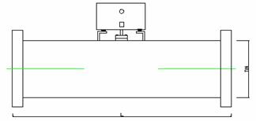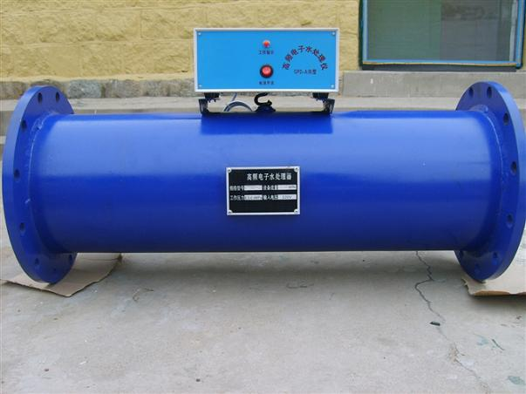
外形尺寸
型号 | 进出口法兰 | 处理水量 | 尺 寸 | 功 率
型号 | mm | m3/h | L | W
GQGP-40 | 40 | 10 | 580 | 25
GQGP-50 | 50 | 15 | 600 | 25
GQGP-65 | 65 | 25 | 600 | 25
GQGP-80 | 80 | 40 | 600 | 50
GQGP-100 | 100 | 50 | 650 | 50
GQGP-125 | 125 | 90 | 680 | 70
GQGP-150 | 150 | 120 | 720 | 70
GQGP-200 | 200 | 230 | 780 | 70
GQGP-250 | 250 | 350 | 850 | 80
GQGP-300 | 300 | 500 | 950 | 80
GQGP-350 | 350 | 700 | 1000 | 120
GQGP-400 | 400 | 900 | 1100 | 120
GQGP-450 | 450 | 1150 | 1200 | 200
GQGP-500 | 500 | 1500 | 1300 | 400
GQGP-600 | 600 | 2000 | 1400 | 500

